Resolución del Pleno del Instituto de Transparencia, Acceso a la Información Pública y Protección de Datos Personales del Estado de México y Municipios, con domicilio en Metepec, Estado de México; de catorce (14) de junio de dos mil veintitrés.
VISTO el expediente electrónico formado con motivo del recurso de revisión 00343/INFOEM/IP/RR/2023, promovido por un usuario del Sistema de Acceso a la Información Mexiquense (SAIMEX), quien no proporcionó nombre alguno o seudónimo para ser identificado, por lo que en lo sucesivo será identificado en su calidad de RECURRENTE, en contra de las respuestas del Ayuntamiento de Zinacantepec, en adelante el SUJETO OBLIGADO, se procede a dictar la presente resolución, con base en los siguientes:

ANTECEDENTES
- El cinco (05) de diciembre de dos mil veintidós, el particular presentó a través del Sistema de Acceso a la Información Mexiquense (SAIMEX), la solicitud de información pública registrada con el número 1408/ZINACANT/IP/2022, mediante la cual requirió:
“se solicitan las constancias de no afectación al patrimonio inmobiliario municipal del 2021 y 2022” (Sic).
- De las constancias que obran en el expediente, se aprecia que el entonces SOLICITANTE, señaló como modalidad de entrega de la información: A través del SAIMEX.
- El doce (12) de diciembre de dos mil veintidós el SUJETO OBLIGADO, requirió a la entonces SOLICITANTE, para que aclare la solicitud de información en los siguientes términos:
“(…)
Con fundamento en el articulo 159 de la Ley de Transparencia y Acceso a la Información Pública del Estado de México y Municipios, se le requiere para que dentro del plazo de diez días hábiles realice lo siguiente:

Este Sujeto Obligado requiere ampliar los datos de su solicitud a efecto de asegurar la continuidad del proceso de acceso a la información, por lo que se le solicita la aclaración de su solicitud, especificando correctamente los elementos requeridos, no omito mencionar que su aclaración deberá ir encaminada en lo solicitado previamente, dado que en caso de que no fuera así, esta Unidad de Transparencia procederá a dar incompetencia por inconsistencias en su petición; Lo anterior se requiere para que esta Unidad de Transparencia cuente con los elementos necesarios que permitan realizar una búsqueda exhaustiva en los archivos municipales.

En caso de que no se desahogue el requerimiento señalado dentro del plazo citado se tendrá por no presentada la solicitud de información, quedando a salvo sus derechos para volver a presentar la solicitud, lo anterior con fundamento en el artículo 159 de la Ley invocada.

ATENTAMENTE
ING. JESUS EMMANUEL ENCASTIN RENDON” (Sic).
- El doce (12) de diciembre de dos mil veintidós, el entonces RECURRENTE, atendió los requerimientos de aclaración, en los siguientes términos:

“No encuentro que es lo que supuestamente hay que aclarar, o acaso es una estrategia absurda, chafa y fallida del pseudo ingeniero para no contestar solicitudes y se concluyan por no realizar la aclaración?” (Sic)

- El SUJETO OBLIGADO, no emitió respuesta según consta en el Sistema de Acceso a la Información Mexiquense (SAIMEX).

- Derivado de la respuesta emitida por el SUJETO OBLIGADO, el diecinueve (19) de enero de dos mil veintitrés, el particular interpuso el recurso de revisión 00518/INFOEM/IP/RR/2023; impugnación en la que refirió lo siguiente:

- Acto impugnado: “No entrega información, para variar” (Sic).

- Razones o motivos de inconformidad: “No entrega información” (Sic).

- Se registró el recurso de revisión bajo el número de expediente al rubro indicado, asimismo con fundamento en lo dispuesto por el artículo 185, fracción I de la Ley de Transparencia y Acceso a la Información Pública del Estado de México y Municipios, se turnó a la Comisionada María del Rosario Mejía Ayala, para su análisis.

- La comisionada María del Rosario Mejía Ayala, con fundamento en lo dispuesto por el artículo 185 fracción II de la ley de la materia, a través del acuerdo de admisión de veinticinco (25) de enero de dos mil veintitrés, puso a disposición de las partes el expediente electrónico vía Sistema de Acceso a la Información Mexiquense a efecto de que en un plazo máximo de siete días manifestaran lo que a su derecho convinieran, ofrecieran pruebas y alegatos según corresponda a los casos concretos, de esta forma para que el SUJETO OBLIGADO, presentara el informe justificado procedente.
- De las constancias que obran en el expediente digital del recurso de revisión que hoy se resuelve, se aprecia que el SUJETO OBLIGADO, rindió informe justificado, por medio del documento que a continuación se describe:

- respuesta de solicitud 1408-22R.pdf: Documento que consta de dos (02) fojas, suscrito por el Titular de la Unidad de Transparencia, mediante el cual se advierte que su solicitud no constituye un derecho de acceso a la información pública, sino que se trata de un derecho de petición.
- Zinacantepec 172.pdf: Documento con folio No. ZIN/UT/00568/2023, hace del conocimiento que en la Segunda Sesión Extraordinaria del Comité Municipal de transparencia se aprobó la petición de ampliar los plazos para la atención a las solicitudes de información.
- Por su parte el Recurrente no presento medios de prueba que a su derecho conviniera.

- El uno (01) de junio de dos mil veintitrés, con fundamento en el artículo 181 tercer párrafo de la Ley de Transparencia y Acceso a la Información Pública del Estado de México y Municipios, se acordó el plazo de treinta (30) días para resolver el recurso de revisión, sería ampliado por un periodo de quince (15) días hábiles adicionales.

- Este organismo garante no pasa por alto justificar, que el plazo para emitir resolución en el presente asunto encuentra justificación en el alto número de recursos de revisión recibidos dentro del primer semestre del año dos mil veintidós, que, en comparación con los recibidos el año pasado dentro del mismo periodo, se ha incrementado aproximadamente un 400%, circunstancia atípica que ha rebasado las capacidades técnicas y humanas del personal encargado de la proyección de las resoluciones a dichos medios de impugnación.

- Por ello, es menester precisar que si bien se ha excedido el plazo para resolver el presente medio de impugnación, de conformidad con la ley de la materia, el plazo para emitir resolución se encuentra justificado en los elementos para medir su razonabilidad de asuntos conforme a los parámetros establecidos por diversos órganos jurisdiccionales federales, aplicables también en procedimientos análogos, como el que nos ocupa.

- Así, en términos de lo que establecen los artículos 8.1 y 25 de la Convención Americana sobre Derechos Humanos, los recursos deben ser sencillos y resolverse en el menor tiempo posible, tomando en consideración la dilación total del procedimiento; esto es, en un plazo razonable.

- En ese sentido, el legislador fijó los términos procesales en las leyes, de manera general, sin que pudiera prever la variada gama de casos que son resueltos por los órganos jurisdiccio0nales o cuasi jurisdiccionales, tanto por la complejidad de los hechos, como por el número de casos que conocen.

- Por ello, excepcionalmente, si un asunto es resuelto con posterioridad a los plazos señalados por la norma debe analizarse la razonabilidad del tiempo necesario para su resolución, atentos a los siguientes criterios:

a) Complejidad del asunto: La complejidad de la prueba, la pluralidad de sujetos procesales, el tiempo transcurrido, las características y contexto del recurso.
b) Actividad Procesal del interesado: Acciones u omisiones del interesado.
c) Conducta de la Autoridad: Las Acciones u omisiones realizadas en el procedimiento. Así como si la autoridad actuó con la debida diligencia.
d) La afectación generada en la situación jurídica de la persona involucrada en el proceso: Violación a sus derechos humanos.

- De modo que, cuando se trate de un asunto excepcional, por alguna o todas las características mencionadas o bien, cuando el ingreso de asuntos al órgano jurisdiccional o cuasi jurisdiccional respectivo supere notoriamente al que podría considerarse normal, debe concluirse que es una excluyente de responsabilidad en relación con la actuación del funcionario, como ha acontecido en el caso que nos ocupa.

- Argumento que encuentra sustento en la jurisprudencia P./J. 32/92 emitida por el Pleno de la Suprema Corte de Justicia de la Nación de rubro “TÉRMINOS PROCESALES. PARA DETERMINAR SI UN FUNCIONARIO JUDICIAL ACTUÓ INDEBIDAMENTE POR NO RESPETARLOS SE DEBE ATENDER AL PRESUPUESTO QUE CONSIDERÓ EL LEGISLADOR AL FIJARLOS Y LAS CARACTERÍSTICAS DEL CASO.”, visible en la Gaceta del Seminario Judicial de la Federación con el registro digital 205635.

- Razones por las cuales cabe concluir que, la resolución al recurso de revisión se solventa hasta esta fecha, debido a que existe una excesiva carga de trabajo en desproporción a la capacidad de los recursos materiales y humanos con que cuenta este Instituto para atender la enorme demanda de usuarios que acuden para que se les garantice su Derecho de acceso a la información Pública y Protección de Datos Personales, aunado a la complejidad de los hechos a los que se refieren, así como al volumen del expediente, la extensión de los escritos y pruebas aportadas y desahogadas por las partes; lo que impide la tramitación de los recursos dentro de los términos legales previamente establecidos por la Ley, por tratarse de causas de fuerza mayor.

- Al respecto, también son de considerar los criterios sostenidos por el Cuarto Tribunal Colegiado en Materia Administrativa del Primer Circuito, cuyos rubros y datos de identificación son los siguientes:
“PLAZO RAZONABLE PARA RESOLVER. DIMENSIÓN Y EFECTOS DE ESTE CONCEPTO CUANDO SE ADUCE EXCESIVA CARGA DE TRABAJO.” consultable en el Seminario Judicial de la Federación y su gaceta, con el registro digital 2002351.

“PLAZO RAZONABLE PARA RESOLVER. CONCEPTO Y ELEMENTOS QUE LO INTEGRAN A LA LUZ DEL DERECHO INTERNACIONAL DE LOS DERECHOS HUMANOS.”, visible en el Seminario Judicial de la Federación y su gaceta, con el registro digital 2002350.

- Por ello, este organismo garante comprometido con la tutela de los derechos humanos confiados, señala que este exceso del plazo legal para resolver el presente asunto, resulta de carácter excepcional.

- Así las cosas, la Comisionada María del Rosario Mejía Ayala decretó el cierre de instrucción mediante acuerdo de fecha ocho (08) de junio de dos mil veintitrés.

CONSIDERANDO

PRIMERO. De la competencia.

- Este Instituto de Transparencia, Acceso a la Información Pública y Protección de Datos Personales del Estado de México, es competente para conocer y resolver el presente recurso de revisión interpuesto por el Recurrente conforme a lo dispuesto en los artículos 6, apartado A, fracción IV de la Constitución Política de los Estados Unidos Mexicanos; 5, párrafos trigésimo, trigésimo primero y trigésimo segundo, fracciones IV y V, de la Constitución Política del Estado Libre y Soberano de México; artículos 1, 2 fracción II, 13, 29, 36 fracciones I y II, 176, 178, 179, 181 párrafo tercero y 185 de la Ley de Transparencia y Acceso a la Información Pública del Estado de México y Municipios; 6, 9 fracciones I y XXIII, y 11 del Reglamento Interior del Instituto de Transparencia, Acceso a la Información Pública y Protección de Datos Personales del Estado de México y Municipios.

SEGUNDO. De la oportunidad y procedencia.
- Es de precisar, que la Ley de Transparencia y Acceso a la Información Pública del Estado de México y Municipios, en el artículo 178 describe la procedencia del recurso de revisión, asimismo señala que el plazo del SUJETO OBLIGADO, para entregar la respuesta a una solicitud de información pública, es de quince días hábiles posteriores a la presentación de ésta; por lo que, transcurrido este término, cuando no entregue la respuesta a la solicitud dentro del plazo previsto en la Ley, la solicitud se entenderá negada y el solicitante podrá interponer el recurso de revisión previsto en el ordenamiento en cita.

- Por ende, se constituye la figura jurídica de la negativa ficta, cuya esencia es atribuir un efecto negativo al silencio de la autoridad administrativa frente a las instancias y solicitudes que hagan los particulares, lo que encuentra sustento en lo que establece el artículo 178 segundo párrafo de Ley de Transparencia y Acceso a la Información Pública del Estado de México y Municipios, que dispone ante la falta de respuesta del SUJETO OBLIGADO, dentro de los plazos establecidos en esta Ley, a una solicitud de acceso a la información pública, el recurso podrá ser interpuesto en cualquier momento.

- Por lo que, tratándose de la negativa ficta no existe respuesta que se haga del conocimiento al particular, a partir de la cual pueda computarse el plazo legal establecido, por tal motivo es pertinente señalar que no existe plazo para la interposición del recurso de revisión, sirviendo de apoyo a lo anterior lo que dispone el Criterio de Interpretación en el orden administrativo número 001-15, emitido por el Pleno del Instituto de Transparencia y Acceso a la Información Pública del Estado de México y Municipios, en la Sexta Sesión Ordinaria, y publicada en el Periódico Oficial “Gaceta del Gobierno” el veintitrés de abril de dos mil quince, relativo a la interposición del recurso de revisión en cualquier tiempo cuando exista negativa ficta, que señala:

Criterio 0001-15
NEGATIVA FICTA. PLAZO PARA INTERPONER EL RECURSO DE REVISIÓN TRATÁNDOSE DE. El artículo 48, párrafo tercero de la Ley de Transparencia y Acceso a la Información Pública del Estado de México y Municipios establece que, cuando no se entregue la respuesta a la solicitud dentro del plazo de 15 días establecidos en el artículo 46 de la Ley de la materia, se entenderá por negada la solicitud y podrá interponerse el recurso correspondiente. Por su parte, el artículo 72 del mismo ordenamiento legal establece el plazo de 15 días para interponer el recurso de revisión a partir del día siguiente al que tuvo conocimiento de la respuesta recaída a su solicitud, sin que se establezca excepción alguna tratándose de una falta de respuesta del sujeto obligado. Así, entonces, resulta evidente que, al no emitirse respuesta dentro del plazo establecido, se genera la ficción legal de una respuesta en sentido negativo; en el entendido de que el plazo para impugnar esa negativa podrá ser en cualquier tiempo y hasta en tanto no se dicte resolución expresa; es decir, mientras no haya respuesta por parte del Sujeto Obligado, momento a partir del cual deberá computarse el plazo previsto en el artículo 72 de la citada Ley.
- Lo anterior, se explica porque la posible ausencia de una respuesta en la solicitud constituye un acto que vulnera el derecho de manera continua y actualizable cada día en tanto, no se emita la respuesta a la que esté impuesto el SUJETO OBLIGADO.

- Expuesto lo anterior, el escrito contiene las formalidades previstas por el artículo 180 último párrafo de la Ley de la materia actual, por lo que es procedente que este Instituto de Transparencia, Acceso a la Información Pública y Protección de Datos Personales del Estado de México y Municipios, conozca y resuelva el presente recurso.

TERCERO. Del planteamiento de la Litis.
- El recurrente solicitó lo siguiente:
“se solicitan las constancias de no afectación al patrimonio inmobiliario municipal del 2021 y 2022”

- El Sujeto Obligado no entregó respuesta a la solicitud, motivo de inconformidad el recurrente.

- Por lo tanto, el presente recurso de revisión se circunscribe en determinar si se actualiza las causales de procedencia contenidas en el artículo 179 fracciones VII de la Ley de Transparencia y Acceso a la Información Pública del Estado de México y Municipios.

CUARTO. Del estudio y resolución del asunto.
- El recurrente solicitó las constancias de no afectación al patrimonio inmobiliario municipal del 2021 y 2022.

- El SUJETO OBLIGADO, mediante informe justificado expresa que la información solicitada, no constituye un derecho de acceso a la información pública, sino que se trata de un derecho de petición.

- Para entender los alcances de la información requerida por el RECURRENTE, es necesario precisar que la Constancias de No Afectación al Patrimonio Inmobiliario Municipal, es un documento oficial donde se hace constar que el inmueble del solicitante no afecta al patrimonio municipal ni forma parte del mismo.

- Lo anterior encuentra sustento en el Código Financiero del Estado de México y Municipios, Sección Cuarta de los Derechos por Servicios Prestados por Autoridades Fiscales, Administrativas y Acceso a la Información Pública en el artículo 141 fracción V, que a la letra dice:

Artículo 147.- Por la prestación de los siguientes servicios se pagarán:
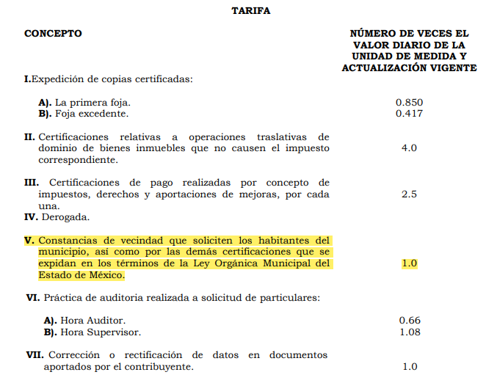

- Así mismo, la Ley Orgánica Municipal del Estado de México, en el artículo 91, fracción X, establece lo siguiente:

“Artículo 91.- La Secretaría del Ayuntamiento estará a cargo de un Secretario, el que, sin ser miembro del mismo, deberá ser nombrado por el propio Ayuntamiento a propuesta del Presidente Municipal como lo marca el artículo 31 de la presente ley. Sus faltas temporales serán cubiertas por quien designe el Ayuntamiento y sus atribuciones son las siguientes:

X. Expedir las constancias de vecindad, de identidad o de última residencia que soliciten los habitantes del municipio, en un plazo no mayor de 24 horas, así como las certificaciones y demás documentos públicos que legalmente procedan, o los que acuerde el ayuntamiento;”

- Cabe destacar que la Constancias de No Afectación al Patrimonio Inmobiliario Municipal, corresponde a un trámite especificó, sírvase de referencia la siguiente imagen:

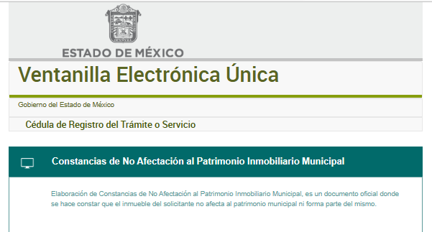

- Es importante mencionar que las Constancias de no Afectación al Patrimonio Inmobiliario Municipal corresponden al documento oficial donde se hace constar que el inmueble del solicitante no afecta al patrimonio municipal ni forma parte del mismo.

- Para el caso específico del Ayuntamiento de Zinacantepec, se cuenta con la siguiente cédula de información relacionada con el trámite.

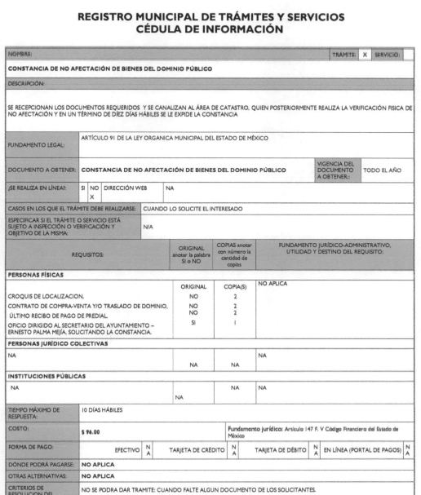

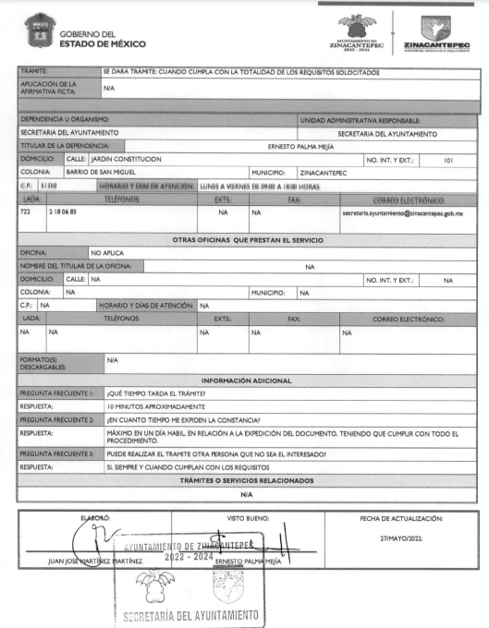
- Cabe resaltar que, en el documento a obtener consta información de que el inmueble no afecte el patrimonio municipal, de encontrarse alguna afectación, es motivo para la negación del certificado.

- A manera de ejemplo, se localizó el formato de la constancia de no afectación de bienes de dominio público.

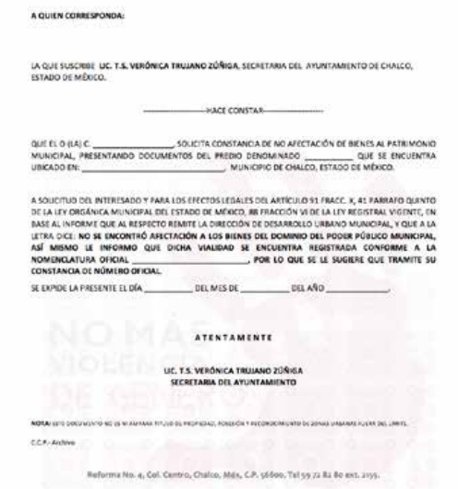

- Tal y como se aprecia, el documento contiene datos del propietario del inmueble como el nombre, el inmueble, domicilio, entre otros.

- Por su parte el nombre, es la palabra que designa o identifica a alguien, en el caso de las personas físicas se integra con el sustantivo propio y el primer apellido de los padres; asimismo es la manifestación principal del derecho subjetivo a la personalidad y atributo de esta en términos del artículo 2.3 del Código Civil del Estado de México.

- Relativo al domicilio, de acuerdo con lo señalado en los artículos 2.3 y 2.5 del Código Civil del Estado de México, el domicilio es un atributo de la personalidad y un derecho de las personas. Este tiene como propósito que una persona pueda establecerse temporal o permanentemente en un lugar determinado, para habitar, establecer su centro de trabajo o negocios.

- En el caso concreto al que nos referimos, los nombres que se encuentran en las constancias, son respecto a particulares que buscan obtener un documento emitido por el Ayuntamiento y aquellos no realizan actos de autoridad ni tampoco reciben o ejercer dinero del erario, por lo que esta información no resulta de relevancia para el interés público, así como tampoco tiene relevancia en el ejercicio de atribuciones de los servidores públicos.

- En esa tesitura, los datos contenidos en una constancia de los particulares, resulta ser información de carácter confidencial, en términos de lo dispuesto por la fracción I del artículo 143 de la Ley de Transparencia y Acceso a la Información Pública del Estado de México y Municipios, así como del artículo 4, fracciones XI y XII de la Ley de Protección de Datos Personales del Estado de México, en virtud de que constituye información que incide en la intimidad de un individuo identificado.

- Luego entonces, se puede argumentar que si bien las constancias, son documentos públicos al ser emitidos por el Secretario del Ayuntamiento, cuya expedición se traduce en un trámite iniciado por los ciudadanos interesados, para los fines que éstos requieran, en otras palabras, resulta evidente que la información que en las mismas se hace constar es de interés únicamente para el peticionario y que la información que en ellas se contiene como el nombre y domicilio, así como la fotografía, concierne solamente a esa persona.

- Bajo esa óptica, y atendiendo a la naturaleza jurídica de dichos documentos, los mismos son susceptibles de clasificarse como totalmente confidenciales, de acuerdo con el artículo 116, párrafo primero de la Ley General de Transparencia y el artículo 143, fracción I de la Ley de Transparencia y Acceso a la Información Pública del Estado de México y Municipios, los cuales señalan lo siguiente:

“Artículo 116. Se considera información confidencial la que contiene datos personales concernientes a una persona identificada o identificable…”

“Artículo 143.- Para los efectos de esta ley se considera información confidencial la clasificada como tal, de manera permanente por su naturaleza cuando:
I. Se refiera a la información privada y los datos personales concernientes a una persona física o jurídico colectiva identificada o identificable
…”(Sic)
- No pasa desapercibido comentar que este Instituto no considera procedente la entrega de las documentales en versión pública, toda vez que los datos quedarían visibles, es decir, los que no serían testados, suprimidos o eliminados para el caso de la elaboración de versiones pública, de manera enunciativa más no limitativa serían únicamente lo relativo al servidor público que las expidió, fecha y folio, por lo que solamente podría variar la fecha de expedición, por consiguiente en nada contribuye a la transparencia y a la rendición de cuentas.

- En otras palabras, la información requerida por el particular, constituyen documentos que de ser entregados, aún en versión pública, el contenido estaría testado en su mayoría, dejándose observar únicamente lo correspondiente al formato principal o básico de dichas constancias, lo cual alude a un documento que contiene información irrelevante, esto en razón de que la información que fuese testada constituye información referente a la esfera privada de su titular, ya que se tratan de características físicas que permiten la identificación de un individuo que en su caso podría otorgar acceso a terceros y posteriormente se podría derivar un mal uso de información, máxime a que de ella no se desprende el ejercicio de las atribuciones que tenga el titular como servidor público, la aplicación de recursos públicos, por esta situación, debe considerarse información confidencial en términos de los artículos 143, fracción I de la Ley de Transparencia del Estado de México y Municipios y 4, fracciones XI y XII de la Ley de Protección de Datos Personales en Posesión de Sujetos Obligados del Estado de México y Municipios; razón por la cual con la finalidad de garantizar el pleno ejercicio del derecho de acceso a la información pública, lo dable es ordenar al Ayuntamiento de Zinacantepec emita el Acuerdo del Comité de Transparencia por medio del cual clasifique en su totalidad como confidencial los documentos en donde consten las constancias de no afectación a bienes municipales que haya emitido la Secretaría del Ayuntamiento.

- Lo anterior, es así en virtud de que no se debe perder vista que el derecho de acceso a la información pública tiene como limitante el respeto a la intimidad y a la vida privada de las personas, es por ello que este Instituto debe cuidar que los datos personales que obren en poder de los Sujetos Obligados sean protegidos y únicamente se den a conocer aquéllos que garanticen la rendición de cuentas y la transparencia en el ejercicio de las atribuciones conferidas, para lo cual se deberá observar lo establecido en los artículos 3 fracciones IX, XX, XXI, XXXII y XLV; 6, 49 fracción VIII, 91, 137, 143, fracción I, de la Ley de Transparencia y Acceso a la Información Pública del Estado de México y Municipios vigente que a continuación se insertan:

“Artículo 3. Para los efectos de la presente Ley se entenderá por:
…
IX. Datos personales: La información concerniente a una persona, identificada o identificable según lo dispuesto por la Ley de Protección de Datos Personales del Estado de México;
…

XX. Información clasificada: Aquella considerada por la presente Ley como reservada o confidencial;

XXI. Información confidencial: Se considera como información confidencial los secretos bancario, fiduciario, industrial, comercial, fiscal, bursátil y postal, cuya titularidad corresponda a particulares, sujetos de derecho internacional o a sujetos obligados cuando no involucren el ejercicio de recursos públicos;
…

XXXII. Protección de Datos Personales: Derecho humano que tutela la privacidad de datos personales en poder de los sujetos obligados y sujetos particulares;
…

XLV. Versión pública: Documento en el que se elimine, suprime o borra la información clasificada como reservada o confidencial para permitir su acceso.

Artículo 6. Los datos personales son irrenunciables, intransferibles e indelegables, por lo que los sujetos obligados no deberán proporcionar o hacer pública la información que contenga, con excepción de aquellos casos en que deban hacerlo en observancia de las disposiciones aplicables. En el caso de los derechos de acceso, rectificación, cancelación u oposición; los principios, procedimientos, medidas de seguridad en el tratamiento y demás disposiciones en materia de datos personales, se deberá estar a lo dispuesto en las leyes de la materia.

Artículo 49. Los Comités de Transparencia tendrán las siguientes atribuciones:
…
VIII. Aprobar, modificar o revocar la clasificación de la información;
…

Artículo 91. El acceso a la información pública será restringido excepcionalmente, cuando ésta sea clasificada como reservada o confidencial.
…

Artículo 137. Cuando un mismo medio, impreso o electrónico, contenga información pública y reservada o confidencial, la Unidad de Transparencia para efectos de atender una solicitud de información, deberán elaborar una versión pública en la que se testen las partes o secciones clasificadas, indicando su contenido de manera genérica y fundando y motivando su clasificación.

Artículo 143. Para los efectos de esta Ley se considera información confidencial, la clasificada como tal, de manera permanente, por su naturaleza, cuando:

I. Se refiera a la información privada y los datos personales concernientes a una persona física o jurídico colectiva identificada o identificable...” (Sic)

- De los preceptos anteriores se desprende que cuando un documento que contenga tanto información de interés público como información privada debe ser clasificada, y se hará la entrega del mismo, testando las secciones o datos que deban ser clasificados; por ende el Sujeto Obligado, deberá proceder a testar los datos personales que se encuentre contenidos en los documentos para satisfacer el derecho de acceso a la información pública del Recurrente, esto es, los datos concernientes a una persona identificada o identificable, o aquellos datos que tengan el carácter de sensibles, es decir los que afectan la esfera más íntima de su titular o cuya utilización indebida pueda dar origen a discriminación o conlleven un riesgo grave para aquel de acuerdo a los que señala la fracción XII del artículo 4 de la Ley de Protección de Datos Personales en posesión de Sujeto Obligados del Estado de México.

- Datos que deberá clasificar como confidenciales por tratarse precisamente de información privada, puesto que los datos personales son irrenunciables, intransferibles e indelegables y los Sujetos Obligados no deberán hacer entrega de los mismos a personas ajenas a su titular.

- Es de señalar que la clasificación de la información no opera con la simple supresión de datos que se haga en los documentos de que se trate o con la simple decisión que tome el Servidor Público Habilitado o el Responsable de la Unidad de Transparencia del Sujeto Obligado, sino que ello deberá realizarse en términos de lo que disponen los artículos 49 fracción VIII, 53, fracción X y 59, fracción V, de la Ley en consulta, cuyo sentido literal es el siguiente:
“Artículo 49. Los Comités de Transparencia tendrán las siguientes atribuciones:
…
VIII. Aprobar, modificar o revocar la clasificación de la información…”
…
“Artículo 53. Las Unidades de Transparencia tendrán las siguientes funciones:
…
X. Presentar ante el Comité, el proyecto de clasificación de información;
…”
“Artículo 59. Los servidores públicos habilitados tendrán las funciones siguientes:
…
V. Integrar y presentar al responsable de la Unidad de Transparencia la propuesta de clasificación de información, la cual tendrá los fundamentos y argumentos en que se basa dicha propuesta;
…”

Énfasis añadido.

- Denotándose de dichos ordenamientos jurídicos que el determinar la clasificación de la información es un trabajo en conjunto tanto de los Servidores Públicos Habilitados, de las Unidades de Transparencia y del Comité de Transparencia del Sujeto Obligado, teniendo el deber los primeros de ellos de presentar ante la Unidad de Transparencia la propuesta de la clasificación de la información, para que luego ésta presente ante al Comité de Transparencia de así resultar procedente el proyecto de clasificación de la información y finalmente sea éste último quien apruebe, modifique o revoque la clasificación de la información solicitada.

- Para lo cual, a su vez en el caso de información de carácter confidencial se debe atender a lo que señala el artículo 149 de la Ley de Transparencia Local vigente, cuyo contenido es de la literalidad siguiente:
“Artículo 149. El acuerdo que clasifique la información como confidencial deberá contener un razonamiento lógico en el que demuestre que la información se encuentra en alguna o algunas de las hipótesis previstas en la presente Ley.”
- Es decir, el Sujeto Obligado a través de su Comité de Transparencia, deberá elaborar acuerdo que contenga un razonamiento lógico con el que se demuestre que la información que se clasifica como confidencial, encuadra en alguna de las hipótesis que contempla la Ley de la Materia en su artículo 143; ya que de lo contrario se estaría violentando el derecho de acceso a la información de la solicitante.

- Asimismo, se destaca que el acuerdo de clasificación que elabore el Sujeto Obligado debe cumplir con las formalidades exigidas en la Ley; es decir, resulta necesario que el Comité de Transparencia del Sujeto Obligado emita el Acuerdo de Clasificación correspondiente debidamente fundado y motivado, el cual deberá cumplir cabalmente con las formalidades previstas en el artículo 137 de la Ley de Transparencia y Acceso a la Información Pública del Estado de México y Municipios, ya expuesto; así como con los numerales aplicables de los LINEAMIENTOS GENERALES EN MATERIA DE CLASIFICACIÓN Y DESCLASIFICACIÓN DE LA INFORMACIÓN, ASÍ COMO PARA LA ELABORACIÓN DE VERSIONES PÚBLICAS.

- Es entonces que, cuando se clasifica información como confidencial es importante someterlo al Comité de Transparencia, quien debe confirmar, modificar o revocar la clasificación, por lo que el acuerdo respectivo, deberá hacerse del conocimiento del Recurrente.

- Con base en lo expuesto, se insiste que los datos mencionados, que como se ha dicho, deben ser clasificados como confidenciales por tratarse de información privada, toda vez que los datos personales son irrenunciables, intransferibles e indelegables, por lo tanto, los sujetos obligados no deben hacer entrega de éstos a persona ajena a su titular, sobre todo cuando se ponga en riesgo la vida o integridad de una persona.

- Sirven de sustento a lo anterior, las tesis jurisprudenciales P. LX/2000 y 2a. XLIII/2008 emitidas por el Peno y la Segunda Sala de la Suprema Corte de Justicia de la Nación, respectivamente, que son del tenor literal siguiente:

“DERECHO A LA INFORMACIÓN. SU EJERCICIO SE ENCUENTRA LIMITADO TANTO POR LOS INTERESES NACIONALES Y DE LA SOCIEDAD, COMO POR LOS DERECHOS DE TERCEROS. El derecho a la información consagrado en la última parte del artículo 6o. de la Constitución Federal no es absoluto, sino que, como toda garantía, se halla sujeto a limitaciones o excepciones que se sustentan, fundamentalmente, en la protección de la seguridad nacional y en el respeto tanto a los intereses de la sociedad como a los derechos de los gobernados, limitaciones que, incluso, han dado origen a la figura jurídica del secreto de información que se conoce en la doctrina como "reserva de información" o "secreto burocrático". En estas condiciones, al encontrarse obligado el Estado, como sujeto pasivo de la citada garantía, a velar por dichos intereses, con apego a las normas constitucionales y legales, el mencionado derecho no puede ser garantizado indiscriminadamente, sino que el respeto a su ejercicio encuentra excepciones que lo regulan y a su vez lo garantizan, en atención a la materia a que se refiera; así, en cuanto a la seguridad nacional, se tienen normas que, por un lado, restringen el acceso a la información en esta materia, en razón de que su conocimiento público puede generar daños a los intereses nacionales y, por el otro, sancionan la inobservancia de esa reserva; por lo que hace al interés social, se cuenta con normas que tienden a proteger la averiguación de los delitos, la salud y la moral públicas, mientras que por lo que respecta a la protección de la persona existen normas que protegen el derecho a la vida o a la privacidad de los gobernados.”

“TRANSPARENCIA Y ACCESO A LA INFORMACIÓN PÚBLICA GUBERNAMENTAL. EL ARTÍCULO 14, FRACCIÓN I, DE LA LEY FEDERAL RELATIVA, NO VIOLA LA GARANTÍA DE ACCESO A LA INFORMACIÓN. El Tribunal en Pleno de la Suprema Corte de Justicia de la Nación en la tesis P. LX/2000 de rubro: "DERECHO A LA INFORMACIÓN. SU EJERCICIO SE ENCUENTRA LIMITADO TANTO POR LOS INTERESES NACIONALES Y DE LA SOCIEDAD, COMO POR LOS DERECHOS DE TERCEROS.", publicada en el Semanario Judicial de la Federación y su Gaceta, Novena Época, Tomo XI, abril de 2000, página 74, estableció que el ejercicio del derecho a la información no es irrestricto, sino que tiene límites que se sustentan en la protección de la seguridad nacional y en el respeto a los intereses de la sociedad y a los derechos de los gobernados, en atención a la materia de que se trate. En ese sentido, el citado precepto, al remitir a diversas normas ordinarias que establezcan restricciones a la información, no viola la garantía de acceso a la información contenida en el artículo 6o. de la Constitución Política de los Estados Unidos Mexicanos, porque es jurídicamente adecuado que en las leyes reguladoras de cada materia, el legislador federal o local establezca las restricciones correspondientes y clasifique a determinados datos como confidenciales o reservados, con la condición de que tales límites atiendan a intereses públicos o de los particulares y encuentren justificación racional en función del bien jurídico a proteger, es decir, que exista proporcionalidad y congruencia entre el derecho fundamental de que se trata y la razón que motive la restricción legislativa correspondiente, la cual debe ser adecuada y necesaria para alcanzar el fin perseguido, de manera que las ventajas obtenidas con la reserva compensen el sacrificio que ésta implique para los titulares de la garantía individual mencionada o para la sociedad en general.”

- Como resultado de lo anterior, si bien, las constancias son documentos expedidos por el Sujeto Obligado en el cumplimiento de sus funciones, atribuciones y competencias, lo cierto es que, son requeridas por particulares residentes dentro del límite territorial del Municipio de Zinacantepec, a su vez, dichos documentos contienen información meramente personal, como lo es fotografía del interesado, domicilio, nombre entre otra información que a nada abona a la transparencia ni a la rendición de cuentas, en consecuencia, debe privilegiarse su confidencialidad en su totalidad.

- En consecuencia, se ORDENA al Sujeto Obligado entregar el acuerdo del Comité de Transparencia mediante el cual se clasifique en su totalidad, las constancias requeridas por el particular.

TERCERO. Vista a los órganos de control interno.

- La Ley de Transparencia y Acceso a la Información Pública del Estado de México y Municipios en los artículos 222 fracción I y II, 162 y 59 fracción I y II establecen los siguiente:

Artículo 222. Son causas de responsabilidad administrativa de los servidores públicos de los sujetos obligados, por incumplimiento de las obligaciones establecidas en la materia de la presente Ley, las siguientes:
I. Cualquier acto u omisión que provoque la suspensión o deficiencia en la atención de las solicitudes de información;
II. La falta de respuesta a las solicitudes de información en los plazos señalados en la normatividad aplicable;
III. a XXI. …

Artículo 162. Las unidades de transparencia deberán garantizar que las solicitudes se turnen a todas las Áreas competentes que cuenten con la información o deban tenerla de acuerdo a sus facultades, competencias y funciones, con el objeto de que realicen una búsqueda exhaustiva y razonable de la información solicitada.

Artículo 59. Los servidores públicos habilitados tendrán las funciones siguientes:

I. Localizar la información que le solicite la Unidad de Transparencia;
II. Proporcionar la información que obre en los archivos y que le sea solicitada por la Unidad de Transparencia;
III. a VII. …

- Las Unidades de Transparencia cuando reciben solicitudes deben identificar la información solicitada, a efecto de realizar el turno a las áreas que de acuerdo a sus atribuciones, facultades y competencias deban generar, administrar y/o poseer lo requerido; para que, a su vez, realicen la búsqueda exhaustiva y razonable y entreguen los documentos necesarios para generar la respuesta y proporcionarla al recurrente.

- La omisión a las obligaciones, tanto del Titular de la Unidad de Transparencia como de los servidores públicos habilitados puede causar la suspensión, deficiencia o la falta de respuesta a las solicitudes de acceso a la información que formulen los particulares, siendo esto una causa de responsabilidad.

- En el presente asunto en particular, se tiene que el Titular de la Unidad de Transparencia no turnó la solicitud al Servidor Público Habilitado.
- Se tiene que el Titular de la Unidad de Transparencia incumplió con sus funciones, atribuciones y competencias, al no dar trámite a la solicitud, lo cual tuvo como consecuencia la falta de respuesta a ambas solicitudes.

- Entonces, la falta de respuesta a las solicitudes de acceso a la información pública por parte del Sujeto Obligado actualiza una causa de responsabilidad, por lo que, de acuerdo a los artículos 190 y 36 fracción X, de la Ley de Trasparencia y Acceso a la Información Pública del Estado de México y Municipios, este Órgano Garante debe hacer de conocimiento del órgano control interno, para que inicie, en su caso, el procedimiento de responsabilidad respectivo.

R E S O L U T I V O S

PRIMERO. Resultan fundadas las razones o motivos de inconformidad hechos valer en el recurso de revisión 00343/INFOEM/IP/RR/2023, en términos del considerando CUARTO de la presente resolución.

SEGUNDO. Se ORDENA al Ayuntamiento de Zinacantepec, entregar vía Sistema de Acceso a la Información Mexiquense (SAIMEX), la siguiente información:

- Acuerdo emitido por el Comité de Transparencia que clasifique como información confidencial las constancias de no afectación al patrimonio inmobiliario municipal emitidas durante el año 2021 y del uno (1) de enero al cinco (5) de diciembre de 2022.

TERCERO. NOTIFÍQUESE la presente resolución al Titular de la Unidad de Transparencia del Sujeto Obligado, para que conforme al artículo 186 último párrafo, 189 segundo párrafo y 194 de la Ley de Transparencia y Acceso a la Información Pública del Estado de México y Municipios; dé cumplimiento a lo ordenado dentro del plazo de diez días hábiles, e informe a este Instituto en un plazo de tres días hábiles siguientes sobre el cumplimiento dado a la presente y, se le apercibe que en caso de negarse a cumplir la presente resolución o hacerlo de manera parcial, se le impondrá una medida de apremio de conformidad con lo previsto en los artículos 198, 200, fracción III; 214, 215 y 216 de la Ley de Transparencia y Acceso a la Información Pública del Estado de México y Municipios

CUARTO. Notifíquese al RECURRENTE la presente resolución a través del Sistema de Acceso a la Información Mexiquense (SAIMEX)

QUINTO. Se hace del conocimiento de RECURRENTE que, de conformidad con lo establecido en el artículo 196 de la Ley de Transparencia y Acceso a la Información Pública del Estado de México y Municipios, y en lo dispuesto en los artículos 159 y 160 de la Ley General de Transparencia y Acceso a la Información Pública, en caso de que considere que la resolución le cause algún perjuicio podrá impugnarla vía recurso de inconformidad ante el Instituto Nacional de Transparencia, Acceso a la Información y Protección de Datos Personales, o bien, vía juicio de amparo en los términos de las leyes aplicables.

SEXTO. Hágase del conocimiento al RECURRENTE, que la respuesta que dé EL SUJETO OBLIGADO, derivada de la presente resolución es susceptible de ser impugnada nuevamente, mediante Recurso Revisión, ante el Instituto, en términos del artículo 179, último párrafo de la Ley de Transparencia y Acceso a la Información Pública del Estado de México y Municipios.

SÉPTIMO. Gírese oficio a la Secretaría Técnica del Pleno de este Instituto para hacer del conocimiento del Órgano Interno de Control competente la presente resolución, a fin de que de conformidad con el artículo 190 de la Ley de Transparencia y Acceso a la Información Pública del Estado de México y Municipios se determine lo conducente, en términos de lo señalado en el considerando TERCERO de la presente resolución.

ASÍ LO RESUELVE, POR UNANIMIDAD DE VOTOS, EL PLENO DEL INSTITUTO DE TRANSPARENCIA, ACCESO A LA INFORMACIÓN PÚBLICA Y PROTECCIÓN DE DATOS PERSONALES DEL ESTADO DE MÉXICO Y MUNICIPIOS, CONFORMADO POR LOS COMISIONADOS JOSÉ MARTÍNEZ VILCHIS; MARÍA DEL ROSARIO MEJÍA AYALA; SHARON CRISTINA MORALES MARTÍNEZ; LUIS GUSTAVO PARRA NORIEGA Y GUADALUPE RAMÍREZ PEÑA, EN LA VEGÉSIMA SEGUNDA SESIÓN ORDINARIA CELEBRADA EL CATORCE (14) DE JUNIO DE DOS MIL VEINTITRÉS, ANTE EL SECRETARIO TÉCNICO DEL PLENO ALEXIS TAPIA RAMÍREZ.

